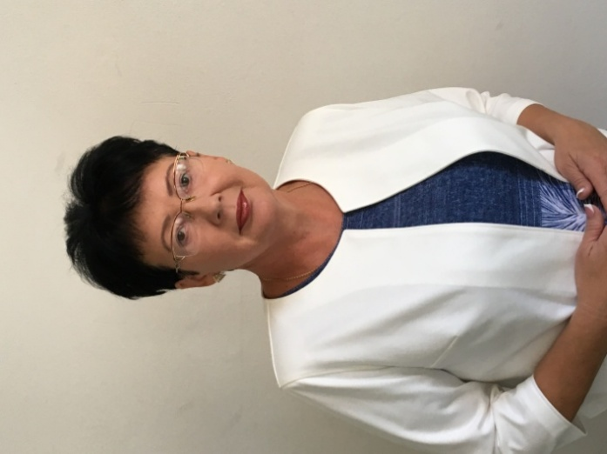
Доцент кафедры правоведения
ОСАДЧУК ОКСАНА АЛЕКСАНДРОВНА
Osadchuk Oksana Alexandrovna

Структурное подразделение:
Севастопольский
экономико-гуманитарный институт (филиал)
ФГАОУ ВО «КФУ им. В.И. Вернадского»
Дата рождения: 01.09.1965 г.
Ученая степень: кандидат юридических наук
Ученое звание: нет
Научно-педагогический (педагогический) стаж: 29
Общий трудовой стаж: 38

Научная специальность: 5.1.4. «Уголовно-правовые науки»
Образование: высшее
- 1988 г. – окончила географический факультет Симферопольского государственного университета им. М.В Фрунзе по специальности 2030 «География» и получила квалификацию «Географ. Преподаватель».
- 2020 г. – окончила Университет внутренних дел (г. Харьков) по специальности «Правоведение» и получила квалификацию «Юрист».
- 2020 – окончила аспирантуру в ФГБОУ ВО «Кубанский государственный аграрный университет» по направлению подготовки 40.06.01 «Юриспруденция» и получила квалификацию «Исследователь. Преподаватель-исследователь».
- 2023 – защитила кандидатскую диссертацию в ФГБОУ ВО «Кубанский государственный аграрный университет» по специальности 5.1.4. «Уголовно-правовые науки» на тему «Преступность несовершеннолетних женского пола: криминологические и уголовно-правовые аспекты (на примере Республики Крым и г. Севастополя)», решением специализированного ученого совета ФГБОУ ВО «Кубанский государственный аграрный университет» присуждена учёная степень кандидата юридических наук
Место работы:
1) Севастопольский экономико-гуманитарный институт (филиал) ФГАОУ ВО «КФУ им. В.И. Вернадского» с 2024 г. и по настоящее время, доцент кафедры правоведения
2) Севастопольский экономико-гуманитарный институт (филиал) ФГАОУ ВО «КФУ им. В.И. Вернадского» с 2012 г. по 2024 г., старший преподаватель кафедры правоведения
3) Институт экономики и права (филиал) ОУП ВО «Академия труда и социальных отношений» в г. Севастополе с 2001 г. по 2023 старший преподаватель кафедры правовых дисциплин, с 2023 по настоящее время доцент кафедры правовых дисциплин
4) Юридический институт ФГАОУ ВО «Севастопольский государственный университет» с 2021 г. по 2023 г., доцент кафедры уголовного права и процесса
Сфера профессиональных интересов: уголовная ответственность несовершеннолетних, личность несовершеннолетнего преступника, женская преступность несовершеннолетних
Данные о повышении квалификации и/или профессиональной переподготовки:
- Удостоверение о повышение квалификации, № 040000492187 от 07.07.2023 г., «Современные образовательные технологии в системе высшего образования», 18 ч., ФГАОУ ВО «КФУ им. В.И. Вернадского», г. Симферополь;
- Удостоверение о повышение квалификации, № 823103612505 от 07.07.2023 г., «Электронная информационно-образовательная среда», 16 ч., ФГАОУ ВО «КФУ им. В.И. Вернадского», г. Симферополь;
- Удостоверение о повышение квалификации, № 3103611977 от 07.07.2023 г., «Цифровые технологии в профессиональной деятельности», 18 ч., ФГАОУ ВО «КФУ им. В.И. Вернадского», г. Симферополь;
- Удостоверение о повышение квалификации, № 340000183186 от 15.11.2023 г., «Организационные и психолого-педагогические основы инклюзивного высшего образования», 72 ч., ФГАОУ ВО «КФУ им. В.И. Вернадского», г. Симферополь;
- Удостоверение о повышение квалификации ДПО, № 7743 5025906 от 31.08.2024 г., «Профилактика социально-негативных явлений в молодежной среде», 150 ч., ФГАНУ НИИ «Спецвузавтоматика», г. Москва.
- Удостоверение о повышение квалификации, № 822423657389 от 16.11.2024 г., «Информационная безопасность», 144 ч., АНО «Институт патриотического воспитания», г. Симферополь
Педагогическая деятельность:
Направление подготовки 40.03.01 «Юриспруденция»:
- Криминалистика
- Криминология
- Трудовое право
- Уголовное право
- Уголовный процесс
- Исполнительное производство
- Семейное право
- Предпринимательское право
- Право социального обеспечения
- Защита имущественных прав граждан
- Курсовые работы
Направление подготовки 40.04.01 «Юриспруденция»:
- Исполнительное административно-процессуальное право
- Подготовка к процедуре защиты и защита выпускной квалификационной работы
Научные труды, и иные публикации: более 40 научных публикаций (статьи, тезисы докладов конференций)

Контактная информация:
e-mail: ksufa2007@rambler.ru
ВК: https://vk.com/id287170167

